ПАСПОРТ, ТЕХНИЧЕСКОЕ ОПИСАНИЕ, ИНСТРУКЦИЯ ПО МОНТАЖУ И ЭКСПЛУАТАЦИИ.

ХОМУТЫ РЕМОНТНЫЕ С ЧУГУННЫМ ЗАМКОМ
(ОДНОЗАМКОВЫЕ И ДВУХЗАМКОВЫЕ)

1. ОБЩИЕ УКАЗАНИЯ
1.1. Для правильного заполнения и ведения паспорта при эксплуатации и ремонте хомутов ремонтных обслуживающий персонал должен выполнять следующие требования:
- ознакомиться внимательно с данным паспортом;
- паспорт должен находиться у ответственного лица;
- в паспорте не допускаются подчистки, записи карандашом или смывающимися чернилами;
- паспорт выдается на партию хомутов в количестве 1 шт.

2. НАЗНАЧЕНИЕ
2.1. Хомуты ремонтные с чугунным замком предназначены для ликвидации течей в водопроводных трубах, а также могут применяться для соединения гладких концов стальных, чугунных и полиэтиленовых труб одинакового диаметра.
2.2. Основное преимущество ремонтного хомута с чугунным замком - легкий и быстрый монтаж хомута на трубопроводе в самых труднодоступных местах.
2.3. Рабочая среда: вода при давлении до 16 кгс/см2 и температуре от – 20°С до 120°С постоянно и до 140°С кратковременно.

3. МАТЕРИАЛ ОСНОВНЫХ ДЕТАЛЕЙ

4. СРОК СЛУЖБЫ
4.1. Полный срок службы хомута ремонтного – не более 5 лет.

5. РАЗМЕЩЕНИЕ, МОНТАЖ И ПОДГОТОВКА К ИСПОЛЬЗОВАНИЮ
5.1. Перед началом монтажа убедитесь в том, что хомут подобран правильно по размеру.
5.2. Аккуратно очистите трубу мыльным раствором в месте прилегания хомута. В металлических и асбестоцементных трубопроводах можно использовать мыльный раствор в качестве средства для более плотного прилегания хомута. Не используйте жирные смазки.
5.4. В случае монтажа хомута на пластиковом трубопроводе не используйте мыльный раствор.
5.5. Открутите гайки до конца, но не снимайте с винтов. Раскройте хомут и оберните его вокруг трубы.
5.6. Накиньте фиксатор на выступы без применения усилия.
5.7. После затяжки упоров хомута, затяните гайки вручную, а затем динамометрическим ключом.
5.8. Рекомендуемый крутящий момент:
М12:65 Нм. М14: 85 Нм. М16:110 Нм.
5.9. При монтаже хомута на пластиковом трубопроводе сократите крутящий
момент на 50%, с тем, чтобы избежать «выдавливания» уплотнения.
5.10. После этого, проведите тест установленного хомута на протечку под давлением.
5.11. Затем уплотните место соединений и засыпьте ремонтируемый участок.
* При правильном монтаже хомута протечки отсутствуют. 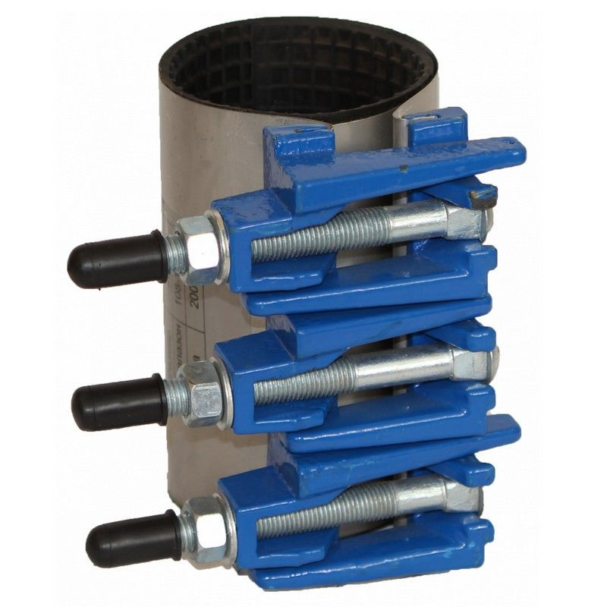

Приложение А
ГАБАРИТНЫЕ РАЗМЕРЫ, КОНСТРУКЦИЯ ХОМУТОВ
РЕМОНТНЫХ С ЧУГУННЫМ ЗАМКОМ (ОДНОЗАМКОВЫЕ)

* Производитель оставляет за собою право вносить изменения в изделие, которые не ухудшают его технические характеристики, а являются результатом работ по усовершенствованию его конструкции или технологии производства. Внешний вид может отличаться в зависимости от диаметра и рабочего давления изделия.

Приложение Б
ГАБАРИТНЫЕ РАЗМЕРЫ ХОМУТОВ РЕМОНТНЫХ С
ЧУГУННЫМ ЗАМКОМ (ДВУХЗАМКОВЫЕ)
Так же возможны любые комбинации.
6. МЕРЫ БЕЗОПАСНОСТИ
6.1. Персонал, обслуживающий хомуты, должен пройти инструктаж по технике безопасности, быть ознакомлен с руководством по эксплуатации и обслуживанию на объекте, иметь индивидуальные средства защиты.
6.2. При монтаже, эксплуатации и демонтаже необходимо соблюдать правила техники безопасности, установленные на объекте.
7. ГАРАНТИИ ИЗГОТОВИТЕЛЯ
7.1. Изготовитель гарантирует соответствие изделия требованиям действующей технической документации и признано годным к эксплуатации.
7.2. Гарантийный срок хранения – один год с даты приемки.
7.3. Условия хранения – по группе 2 ГОСТ 15150-69.

8. ХРАНЕНИЕ И ТРАНСПОРТИРОВАНИЕ
8.1. Условия транспортирования и хранения хомутов – 5 (ОЖ4) по ГОСТ 15150.
8.2. Хомуты транспортируются любым видом транспорта в соответствии с правилами перевозки грузов, действующих на данном виде транспорта.
8.3. Транспортирование деталей хомутов производится в собранном виде или разобранном виде. По согласованию с потребителем хомуты транспортируются россыпью. Бросать хомуты не допускается.
8.4. При транспортировании хомутов к месту монтажа должна исключаться возможность загрязнения и попадания посторонних предметов во внутреннюю полость хомута.
8.5. Хранение хомутов на складах и строительных площадках должно производиться в штабелях, уложенных на ровных площадках.
8.6. Воздух помещения, в котором хранят хомуты, не должен содержать коррозионно-активных веществ.
9. ТЕХНИЧЕСКОЕ ОБСЛУЖИВАНИЕ
9.1. После эксплуатации, при подготовке к повторному использованию, при необходимости заменить резиновые уплотнения, болты, гайки и шайбы.
10. СВИДЕТЕЛЬСТВО О ПРИЕМКЕ
10.1. Хомуты ______________________ признаны годными для эксплуатации.
Штамп ОТК ____________ ____________

